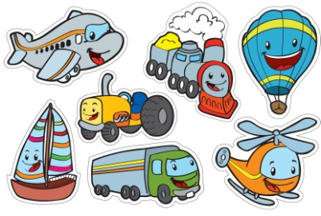**INSTITUTO EDUCACIONAL JUAN XXIII**

**PLAN DE INDAGACIÓN**

**GRUPO ETARIO DE 3 A 4 AÑOS**

|  |
| --- |
| **Srs. Representantes:** Reciban un cordial saludo. A continuación le enviamos la organización de conocimientos y habilidades que se desarrollarán en esta unidad de indagación, con la finalidad de mantenerlos informados y de esta manera reforzar en casa para su consolidación. (La evaluación será de manera continua y por proceso). |
| **TEMA TRANSDISCIPLINARIO:** ¿Cómo nos organizamos? |
| **UNIDAD DE INDAGACIÓN:** Medios de Transporte |
| **IDEA CENTRAL:** Los seres humanos utilizan diversos medios para trasladarse de un lado a otro. |
| **LÍNEAS DE INVESTIGACIÓN:**   * Tipos de medios de transporte y evolución. * Ventajas del uso de los medios de transporte. * Medidas de prevención ante la pandemia. |
| **http://3.bp.blogspot.com/-RglKR9vVGQ8/T6MfMJzfNPI/AAAAAAAAAC8/l0W7EtNBgDU/s1600/6500cc1cd4a90a9b71e33eec1d69afad.pnghttp://www.todoavatar.com/wp-content/uploads/2010/08/13-4.jpg CONCEPTOS CLAVE:**   * Forma, función, cambio.   **CONCEPTOS RELACIONADOS:**   * Diferencia, comportamiento, transformación.     **ENFOQUES DE APRENDIZAJE:**   * **Habilidad de pensamiento:** Establece conexiones entre unidades de indagación y entre asignaturas.      * **Habilidad de Investigación:** Evalúa y selecciona fuentes de información o herramientas digitales apropiadas según la tarea.   **ATRIBUTOS DEL PERFIL:**   * **Audaz:** Asume retos tomando en cuenta sus causas y consecuencias. * **Indagador:** Adquiere las habilidades necesarias para indagar y realizar investigaciones. |
| **DURACION:** Mayo-Junio |

|  |
| --- |
| **Áreas de Aprendizaje** |
| A continuación se presentan las áreas de aprendizaje con sus respectivos ítems para fortalecer los conocimientos y habilidades de los niños, tanto en el Colegio como en el Hogar. |
| **FORMACIÓN PERSONAL, SOCIAL y COMUNCACIÓN** |
| http://www.cuentosinfantilescortos.net/wp-content/uploads/2014/02/cuentos-infantiles-cortos-bicicleta-300x234.jpg   * Posee hábitos de trabajo. * Escribir en forma libre: rayas, garabatos, bolitas, palitos. * Unión de puntos de manera secuencial (ejercicios de apresto). * Coloreado rellenando figuras. * Dibuja libremente. * Ensarta objetos grandes y pequeños. * Escritura convencional de su nombre partiendo de un patrón. * Reconocimiento de dos instrumentos de la orquesta. * Nombra una pieza instrumental de su preferencia. * Participa en conversaciones usando lenguaje espontáneo. |
| **RELACIÓN ENTRE LOS COMPONENTES DEL AMBIENTE** |
| * Reconoce los medios de transporte: aéreos, acuáticos y terrestres. * Reconocimiento de los colores primarios. * Reconocimiento de los colores secundarios. * Reconocimiento de las figuras geométricas (rectángulo, cuadrado, circulo, triangulo). * Reconocimiento de las vocales a-e-i-o-u. * Reconocimiento de los números 1 al 10. * Representación de la figura humana agregando detalles (orejas, cabello). * Reconocimiento de la escritura del símbolo grafico los números 1 al 10. * Consolida las actividades como: caminar, correr, saltar, brincar, subir, bajar y superar obstáculos. * Clasifica objetos por un atributo: tamaño y color. |

**Efemérides**

* 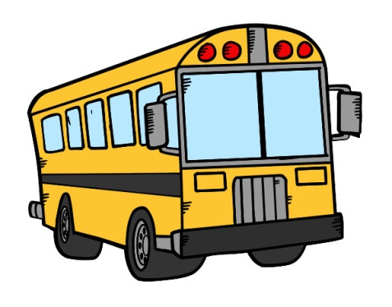01-05.- Día del Trabajador.
* 03-05.- Día de la cruz de mayo.
* 08-05.- Día de la cruz roja.
* 14-05 Día de las madres.
* 17-05.- Día del reciclaje.
* 22-05.- Día de la biodiversidad.
* 25-05.- Día del Himno Nacional
* 29-05.- Día del Árbol.
* 05-06.- Día internacional del Ambiente.
* 21-06.- Día del padre.

Actividades Sugeridas

* Jugar al semáforo.
* Realizar competencias de carros de juguetes.
* Elaborar aviones y barcos de papel para luego lanzar y sumergir en agua.
* Visualizar cuentos, revistas, periódicos donde identifiquen medios de transporte.
* Crear afiche collage de los medios de transporte.
* Realizar con tirro los números del 1 al 5 para luego jugar con carros a recorrerlos trazando el número.
* Introducir granos (caraota, maíz, entre otros) en envases de boca grande y pequeña utilizando el dedo pulgar y el índice.
* Abrir y cerrar ganchos de ropa, con los dedos índice y pulgar.
* Compartir una lectura corta de periódico, revista o cuentos (Digital).
* Contar las páginas de un cuento.

Aplicaciones para tablets

* Coches puzle para niños.
* Lego Duplon Train.
* Niños colorear y pintar mundo

**Éxitos!!!! Te desean tus maestras!!!**

